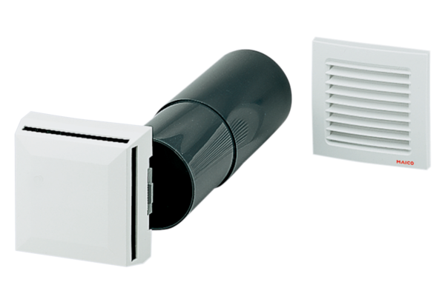Külső levegő beeresztő ALD 10Csomagolási egység: 1 darabVálaszték: B
Termékszám: 0152.0054Gyártó: MAICO

